ПАМЯТКА

для голосования на внеочередном общем собрании акционеров

ПАО «ЛУГАНСКТЕПЛОВОЗ» («Общество»)

Уважаемые акционеры ПАО «ЛУГАНСКТЕПЛОВОЗ»!

1. Скачайте с сайта <http://www.luganskteplovoz.site> 2 бюллетеня для голосования (один бюллетень – по вопросам № 1 – 5 повестки дня, другой – по вопросам № 6 и № 7), распечатайте их.
2. Заполните строку «**Наименование (Ф.И.О.) акционера**», вписав или впечатав в нее Фамилию, Имя, Отчество (для физического лица) или Наименование компании (для юридического лица).
3. Заполните строки «**Количество акций**» и «**Количество голосов**», вписав или впечатав в них количество акций, которыми Вы владеете (по имеющейся у Вас информации).
4. Одна акция предоставляет один голос при голосовании по вопросам повестки дня.

ВНИМАНИЕ: Голосование по вопросу №6 осуществляется кумулятивным способом, когда количество ваших голосов умножается на количественный состав Наблюдательного совета, равный 7, то есть, например:

Если акционер владеет 100 акциями, то он имеет 100 голосов, которые необходимо умножить на 7, и получится, что по этому вопросу он обладает 100 х 7 = 700 кумулятивных голосов.

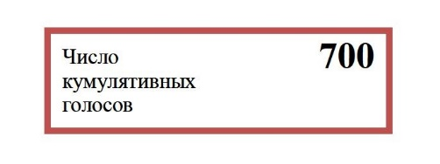

Полученное число кумулятивных голосов можно распределить по своему усмотрению в любой пропорции между любым количеством кандидатов   
в Наблюдательный совет (т.е. между всеми, несколькими или одним) или вообще   
не распределять их. При этом число распределенных голосов НЕ ДОЛЖНО ПРЕВЫШАТЬ число кумулятивных голосов, принадлежащее акционеру (в представленном выше примере оно равняется 700).

Если акционер ПРОТИВ всех кандидатов, включенных в список для голосования, либо ВОЗДЕРЖИВАЕТСЯ от голосования по вопросу, необходимо оставить незачеркнутым соответствующий вариант голосования в бюллетене, остальные варианты зачеркнуть.

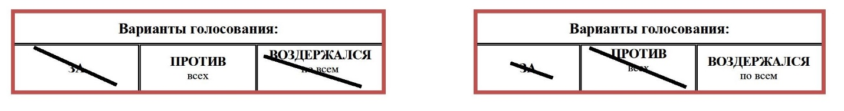

Если акционер отдает хотя бы один голос хотя бы одному кандидату (проставив соответствующее число напротив фамилии кандидата), варианты голосования «ПРОТИВ» и «ВОЗДЕРЖАЛСЯ» должны быть зачеркнуты, иначе бюллетень в части голосования по этому вопросу будет признан недействительным.

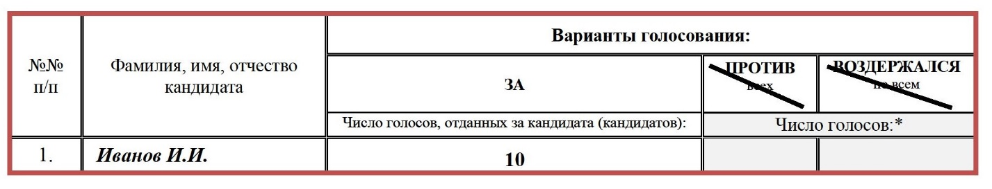

1. Голосование по вопросам №1-5 и №7 повестки собрания осуществляется путем зачеркивания вариантов, за которые вы не хотите голосовать. То есть незачеркнутым должен остаться только ОДИН вариант голосования, за который вы хотите проголосовать. Нельзя обводить варианты голосования в кружочек, помечать их галочками или каким-то иным образом. Если незачеркнутых вариантов голосования в вопросе будет больше одного или вообще не будет, то ваш голос по такому вопросу не будет учтен. Примеры корректного голосования указаны ниже.

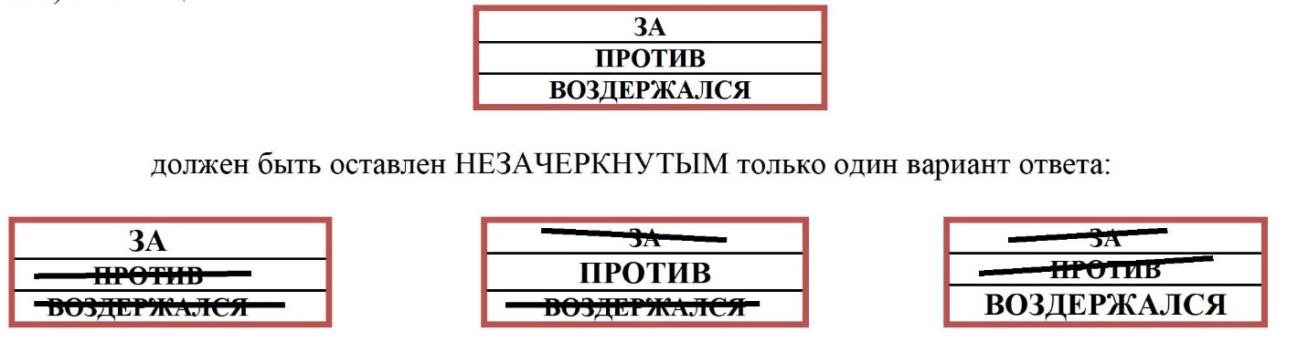

1. Каждый бюллетень должен быть подписан акционером лично (для юридических лиц – руководителем такого юридического лица) либо представителем по доверенности.
2. В случае подписания бюллетеня представителем по доверенности к бюллетеню должен прилагаться оригинал доверенности либо ее копия.
3. Для акционеров – юридических лиц также необходимо иметь в виду:

- к бюллетеню должны быть приложены копия устава акционера – юридического лица, а также копия решения либо выписки из решения о назначении (избрании) руководителя;

- подпись руководителя должна сопровождаться простановкой печати компании.

1. Заполненные бюллетени направляются почтовым отправлением по адресу:
2. **а/я №88, ул. Почтовая, 22, г. Луганск, Луганская Народная Республика, Российская Федерация, 291001**

ЛИБО

1. **по электронному адресу (mailto):** [**luganskteplovoz@gmail.com**](mailto:luganskteplovoz@gmail.com)**.**

**ВНИМАНИЕ: проголосовать и направить бюллетени в Общество необходимо ДО 15 июня 2023 года.**

**При подведении итогов голосования будут учтены бюллетени, поступившие в Общество в срок по 15 июня 2023 года включительно.**